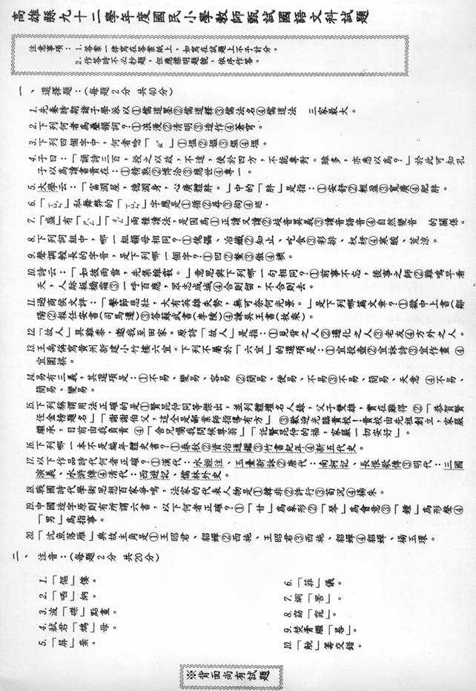

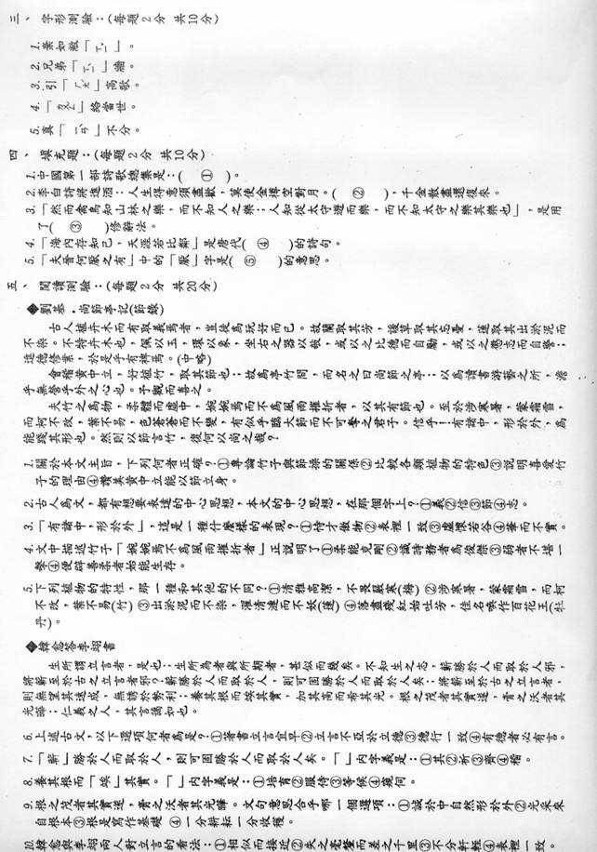

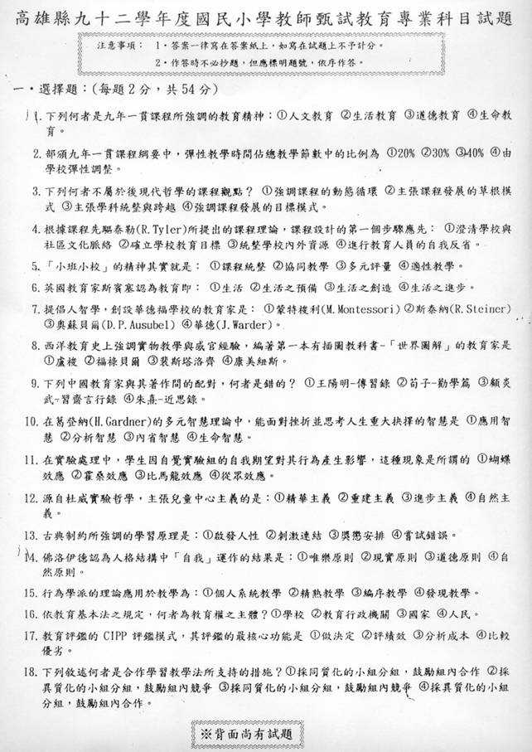

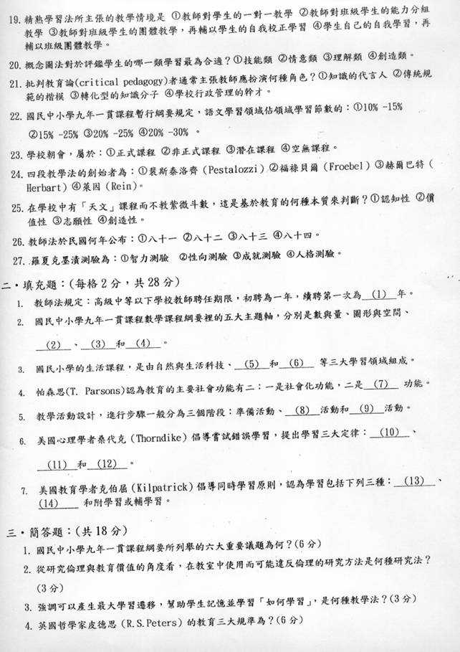

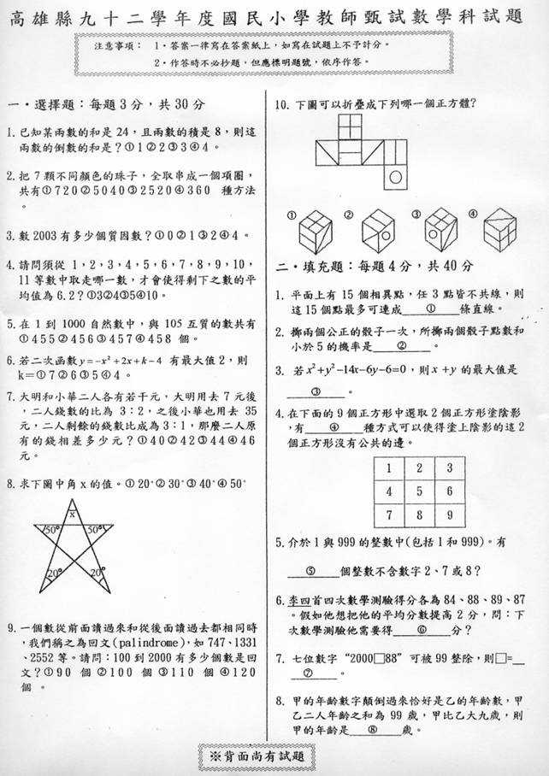

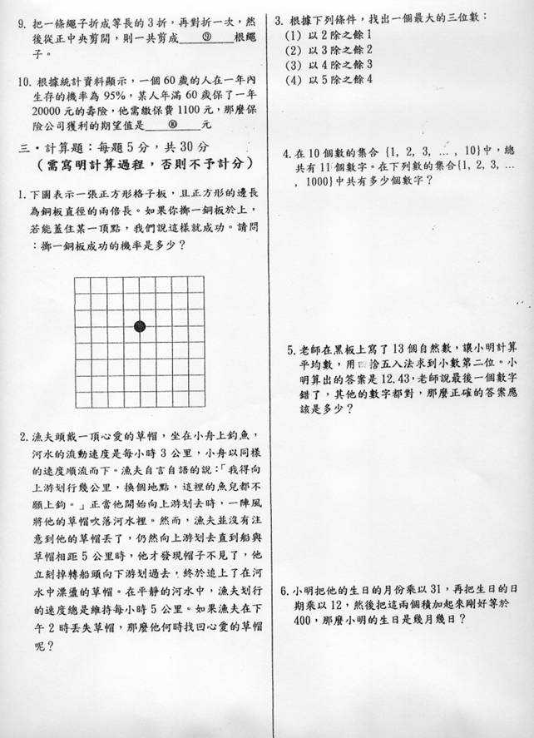

高雄縣九十二學年度國民小學教師甄試筆試部分標準答案

說明：
- 非選擇題部分尊重閱卷老師之專業評分，故不予公佈。
- 對成績有疑義之考生，請於七月18日上午8：30至11：00至縣政府舊大樓四樓會議室，攜帶身分證明文件，進行成績複查。

- 國語科
- 選擇題部分標準答案
題號 | 一 | 二 | 三 | 四 | 五 | 六 | 七 | 八 | 九 | 十
答案 | 1 | 2 | 2 | 4 | 1 | 3 | 2 | 2 | 4 | 2

題號 | 十一 | 十二 | 十三 | 十四 | 十五 | 十六 | 十七 | 十八 | 十九 | 二十
答案 | 3 | 3 | 3 | 4 | 2 | 4 | 2 | 1 | 3 | 2

- 閱讀測驗部分標準答案
題號 | 一 | 二 | 三 | 四 | 五 | 六 | 七 | 八 | 九 | 十
答案 | 4 | 3 | 2 | 1 | 4 | 4 | 2 | 3 | 1 | 2

- 教育專業科目選擇題標準答案
題號 | 一 | 二 | 三 | 四 | 五 | 六 | 七 | 八 | 九 | 十
答案 | 1 | 1 | 4 | 2 | 4 | 2 | 2 | 4 | 3 | 3

題號 | 十一 | 十二 | 十三 | 十四 | 十五 | 十六 | 十七 | 十八 | 十九 | 二十
答案 | 2 | 3 | 2 | 2 | 3 | 4 | 1 | 4 | 3 | 3

題號 | 二十一 | 二十二 | 二十三 | 二十四 | 二十五 | 二十六 | 二十七
答案 | 3 | 4 | 2 | 3 | 1 | 4 | 4

- 數學科選擇題標準答案
題號 | 一 | 二 | 三 | 四 | 五 | 六 | 七 | 八 | 九 | 十
答案 | 3 | 4 | 2 | 2 | 3 | 3 | 2 | 3 | 2 | 1

